Fan: Astronomiya
Mavzu: Kepler qonunlari
Sinf: 11
Vaqt: 45 daqiqa

Dars turi: nazariy – amaliy dars ishlanma

Darsning maqsadi:
Ta’limiy maqsad: O‘quvchilarga sayyoralarning Quyosh atrofida harakatlanish qonuniyatlarini tushuntirish, Keplerning uchta qonunining mazmuni va mohiyatini ochib berish, ellips orbitaning xossalari, sayyora tezligining o‘zgarishi hamda aylanish davri bilan orbitaning o‘lchami o‘rtasidagi bog‘lanishni anglatish.
Tarbiyaviy maqsad: O‘quvchilarda ilmiy dunyoqarashni shakllantirish, tabiat qonunlariga hurmat bilan qarash, koinot tuzilishini bilishga qiziqish uyg‘otish hamda buyuk olimlar ilmiy merosiga nisbatan ehtirom hissini tarbiyalash.
Rivojlantiruvchi maqsad: O‘quvchilarning mantiqiy va tanqidiy fikrlashini rivojlantirish, kuzatish, taqqoslash va tahlil qilish ko‘nikmalarini shakllantirish, grafik va sxemalar asosida xulosa chiqarish hamda fizik hodisalarni sabab-oqibat bog‘lanishida izohlash malakasini oshirish.

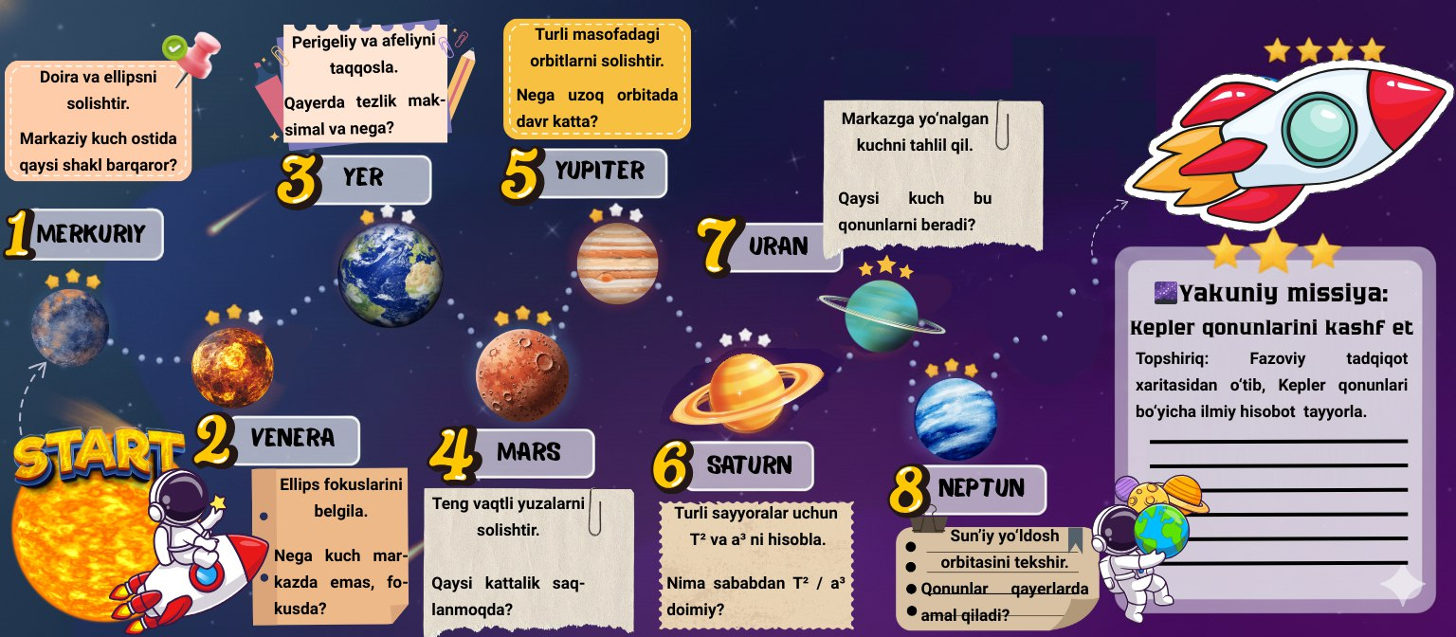
1-rasm. Kepler qonunlari mavzusi bo‘yicha tadqiqot xaritasi.

Darsda asosiy ko‘rgazma sifatida taqdim etilgan tadqiqot xaritasida quyosh tizimi tasvirlangan bo‘lib, xarita “start” nuqtadan (Quyosh) boshlanib, Merkuriydan Neptungacha bo‘lgan 8 ta sayyoralarni ifodalovchi 8 ta bosqich orqali harakatlanish prinsipida tuzilgan. Har bir bosqichda o‘quvchilarga muammoli va eviristik savollar, vaziyatli topshiriqlar taqdim etilgan bo‘lib, ular Kepler qonunlarini mantiqiy ketma-ketlikda ochib beradi.
Quyosh sistemasini o‘rganish Quyoshdan boshlanadi, chunki barcha sayyoralar harakati aynan unga bog‘liq. Harakatning birinchi bosqichi Merkuriy bilan bog‘lanadi. Merkuriy orbitasini kuzatish orqali sayyoralar Quyosh atrofida oddiy doira bo‘ylab emas, balki ellips shaklida harakatlanishi aniqlanadi. Markazga yo‘nalgan kuch ta’sirida ellips orbitaning eng barqaror shakl ekani tushuniladi. Shu orqali Keplerning birinchi qonuniga asos solinadi.
Bu bosqichda modellashtirishning asosiy maqsadi o‘quvchilarga sayyora orbitasi doira emas, ellips ekanini ko‘rgazmali va mantiqiy ravishda anglatishdan iborat.
Dars boshida o‘qituvchi doira modelini kiritadi. Doirada markaz bitta bo‘lib, jism harakatida masofa o‘zgarmaydi. So‘ngra markazga yo‘nalgan kuch mavjud bo‘lgan real fizik vaziyat tasvirlanadi. Shu yerda ellips modeli kiritiladi. Ellips doiradan farqli ravishda ikki fokusga ega bo‘lib, masofa doimiy emas.
Modellashtirish jarayonida: ip va ikki mix yordamida ellips chizish, yoki kompyuter simulyatsiyasida markaziy kuch ostidagi harakatni ko‘rsatish mumkin.
2-rasmda sayyoralarning Quyosh atrofida harakatlanishi vizual tarzda ko‘rsatilgan bo‘lib, asosiy e’tibor Keplerning birinchi qonuni - ellips shaklidagi orbitaga qaratilgan. Quyosh ellipsning markazida emas, balki fokus nuqtasida joylashgan holda tasvirlangan, sayyora esa shu ellips bo‘ylab harakatlanmoqda. Model orqali sayyora orbitasining shakli, ekssentrisiteti va Quyoshdan bo‘lgan masofasi o‘zgarishini ko‘rish mumkin.
Interfeysning o‘ng qismida Merkuriy, Venera, Yer, Mars va boshqa sayyoralarni tanlash imkoniyati berilgan bo‘lib, shuningdek, yarim katta o‘q (a), ekssentrisitet (e) va vaqt kabi parametrlarni boshqarish funksiyalari mavjud. Pastki qismda esa perihelion, afelion va masofa qiymatlari astronomik birliklarda (AU) ko‘rsatilgan. Ushbu interaktiv rasm Kepler qonunlarini, xususan sayyoralarning orbital harakati va gravitatsiya ta’sirini tushunishni osonlashtirish uchun o‘quv jarayonida qo‘llaniladi.
O‘quvchilar model orqali quyidagi xulosaga keladi:
Markaziy kuch ta’sirida harakat qilayotgan jism uchun eng tabiiy va barqaror orbita - ellipsdir.
Shu tarzda Merkuriy modeli orqali Keplerning birinchi qonuniga tayanch yaratiladi. Merkuriy Quyoshga yaqin bo‘lgani sababli ellipslik aniqroq namoyon bo‘ladi, bu esa modelning didaktik qiymatini oshiradi.

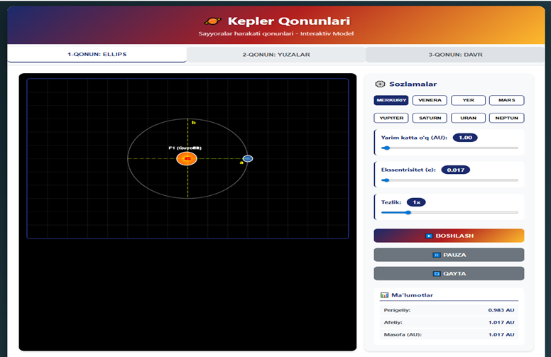

2-rasm , Keplerning 1-qonuni
Ikkinchi bosqichda Venera orbitasi tahlil qilinadi. Ellips shaklini chuqurroq o‘rganish natijasida Quyosh orbitaning markazida emas, balki ellipsning bitta fokusida joylashgani aniqlanadi. Bu holat gravitatsion kuch masofaga bog‘liq ekanini ko‘rsatadi va sayyora harakati orbitaning turli nuqtalarida bir xil bo‘lmasligini anglatadi.
Uchinchi bosqich - Yer misolida harakat tezligi o‘rganiladi. Yer Quyoshga yaqinlashganda (perigeliyda) tezroq, uzoqlashganda (afeliyda) sekinroq harakat qilishi kuzatiladi. Bu hodisa sayyora tezligi doimiy emasligini ko‘rsatadi va teng vaqt ichida teng yuzalar supurilishi bilan izohlanadi. Shu orqali Keplerning ikkinchi qonuni shakllanadi.
Bu bosqichda modellashtirishning maqsadi o‘quvchilarga sayyora orbitada bir xil tezlik bilan harakatlanmasligini ko‘rgazmali tarzda tushuntirishdir. Ellips orbitaning modeli olinadi va Quyosh fokusda joylashtiriladi. Orbitaning Quyoshga eng yaqin nuqtasi perigeliy, eng uzoq nuqtasi esa afeliy sifatida belgilanadi.
Modelda sayyoraning harakati vaqt bo‘yicha bosqichma-bosqich ko‘rsatiladi. O‘quvchilar shuni kuzatadiki, perigeliyda sayyora qisqa vaqt ichida uzunroq yo‘l bosib o‘tadi, afeliyda esa shu vaqt ichida yo‘l qisqaroq bo‘ladi. Bu orqali tezlik Quyoshga yaqinlashganda ortishi, uzoqlashganda kamayishi modellashtiriladi.
3-rasmda Keplerning ikkinchi qonuni - ya’ni yuzalar qonuni interaktiv model yordamida tasvirlangan. Unda sayyoraning Quyosh atrofida elliptik orbitada harakatlanishi ko‘rsatiladi va Quyosh orbitaning fokus nuqtasida joylashgan. Sayyoraning turli nuqtalarda harakatlanishi vaqtida Quyosh bilan sayyora orasida chizilgan radius-vektorlar teng vaqt oralig‘ida teng yuzalarni chizib chiqayotgani rangli sektorlar yordamida ifodalangan.
Modelda sayyora Quyoshga yaqinlashganda (perihelionda) tezroq harakatlanishi, Quyoshdan uzoqlashganda (afelionda) esa sekinroq harakatlanishi aniq ko‘rinadi. Shunga qaramay, har ikkala holatda ham bir xil vaqt ichida bir xil yuzalar teng bo‘lib qoladi, bu Keplerning ikkinchi qonunining asosiy mazmunini aks ettiradi. Interfeys orqali vaqt oralig‘i va tezlik ko‘rsatkichlarini o‘zgartirish mumkin bo‘lib, bu orbital harakat va gravitatsiya ta’sirini yanada chuqurroq tushunishga yordam beradi.
Ushbu vizual model o‘quvchilarga sayyoralar harakati tezligi doimiy emasligini, balki Quyoshga bo‘lgan masofaga bog‘liq holda o‘zgarishini tushuntirishda samarali o‘quv vositasi sifatida qo‘llaniladi.
Natijada o‘quvchilar quyidagi xulosaga keladi: sayyoraning tezligi masofaga bog‘liq ravishda o‘zgaradi va u orbitaning turli nuqtalarida doimiy emas.
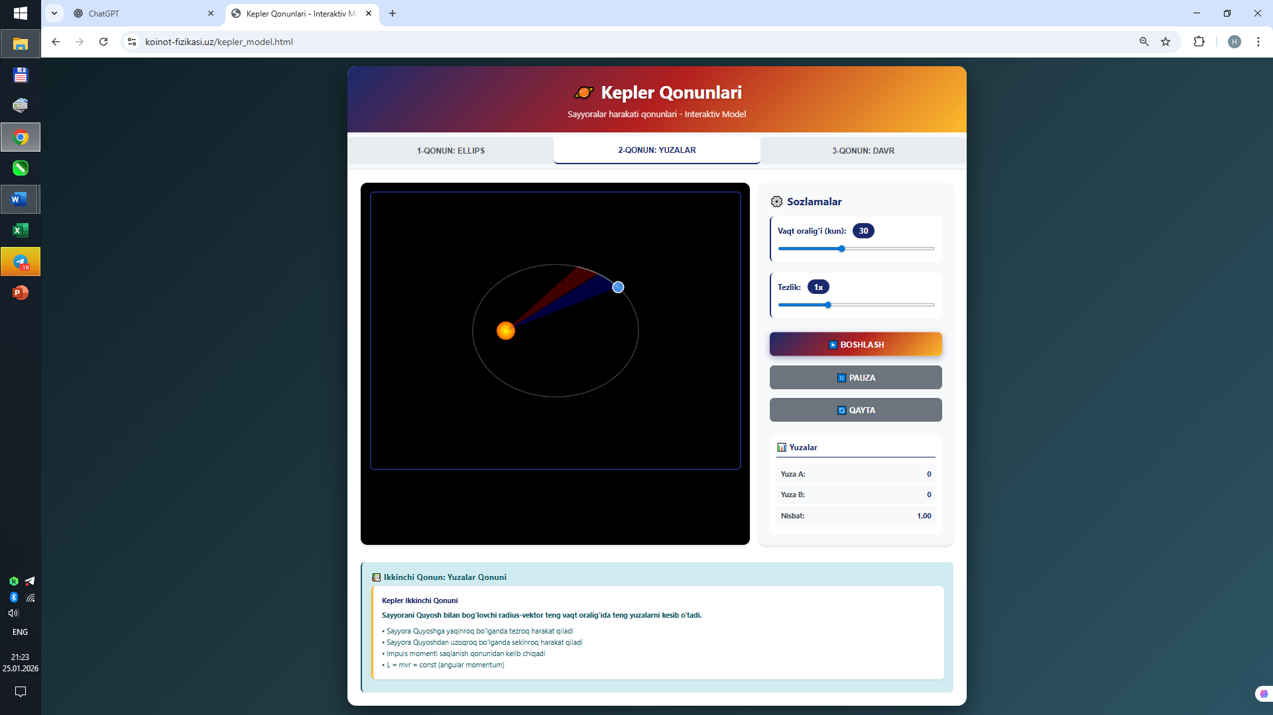

3-rasm. Keplerning 2-qonuni
To‘rtinchi bosqichda Mars orbitasi orqali bu fikr yanada mustahkamlanadi. Teng vaqt ichida teng yuzalar har xil shaklda bo‘lsa ham, ularning kattaligi bir xil bo‘lib qoladi. Bu esa markazga yo‘nalgan kuch ta’sirida burchak impulsi saqlanishini ko‘rsatadi. Shunday qilib, tezlik o‘zgarishining fizik sababi ochiladi.
Beshinchi bosqichda Yupiter orbitasi ko‘rib chiqiladi. Yupiter Quyoshdan juda uzoqda joylashganligi sababli uning aylanish davri ancha katta. Bu holat orbitaning radiusi ortgan sari aylanish davri ham ortishini ko‘rsatadi. Shu yerda sayyora orbitasi o‘lchami bilan aylanish vaqti o‘rtasida qat’iy bog‘lanish borligi aniqlanadi.
Oltinchi bosqich - Saturn orqali ushbu bog‘lanish aniq matematik ko‘rinishga keltiriladi. Turli sayyoralar uchun aylanish davrining kvadrati orbitaning katta yarim o‘qining kubiga nisbatini hisoblaganda, u doimiy qiymatga teng chiqadi. Bu Keplerning uchinchi qonuni bo‘lib, barcha sayyoralar uchun umumiy ekanini ko‘rsatadi.
Oltinchi bosqichda oldingi kuzatishlar matematik modelga aylantiriladi. Turli sayyoralar uchun orbitaning katta yarim o‘qi va aylanish davri qiymatlari jadval ko‘rinishida olinadi. Har bir sayyora uchun T² va a³ qiymatlari hisoblanadi va ularning nisbatlari solishtiriladi. Modellashtirish natijasida barcha sayyoralar uchun T² / a³ deyarli bir xil qiymatga teng ekanligi aniqlandi. Bu esa Keplerning uchinchi qonunining universal ekanini ko‘rsatadi. Shu bosqichda o‘quvchilar qonunni tayyor formula sifatida emas, balki avvalgi bosqichlarda qurilgan modellar asosida mantiqan kelib chiqqan xulosa sifatida qabul qiladi.
3-rasmda Keplerning uchinchi qonuni - davrlar qonuni interaktiv model orqali tushuntirilgan. Ushbu qonunga ko‘ra, sayyoraning Quyosh atrofida to‘liq bir marta aylanish davrining kvadrati uning orbitasining yarim katta o‘qining kubiga proportsional bo‘ladi. Modelda turli sayyoralar yoki orbitaning o‘lchamlarini tanlash orqali aylanish davrining qanday o‘zgarishi vizual tarzda namoyon etiladi.
Interaktiv ko‘rinishda Quyosh markazda joylashgan bo‘lib, orbitasi kattaroq bo‘lgan sayyoraning aylanish davri uzoqroq, orbitasi kichik bo‘lgan sayyoraning davri esa qisqaroq ekanini aniq ko‘rish mumkin. Yarim katta o‘q qiymati oshgani sari sayyoraning aylanish vaqti keskin ortadi, bu esa Keplerning uchinchi qonunidagi matematik bog‘lanishni yaqqol ko‘rsatadi. Model orqali davr (T) va masofa (a) o‘rtasidagi bog‘liqlik solishtirilib, sayyoralarning Quyoshdan uzoqlashgan sari sekinroq aylanishi tushuntiriladi.
Ushbu vizual model o‘quvchilarga orbital harakat qonuniyatlarini chuqurroq anglash, sayyoralar harakati va masofa o‘rtasidagi aniq bog‘lanishni tushunish hamda Kepler qonunlarining umumiy fizik mazmunini yaxlit holda anglashda samarali o‘quv vositasi bo‘lib xizmat qiladi.
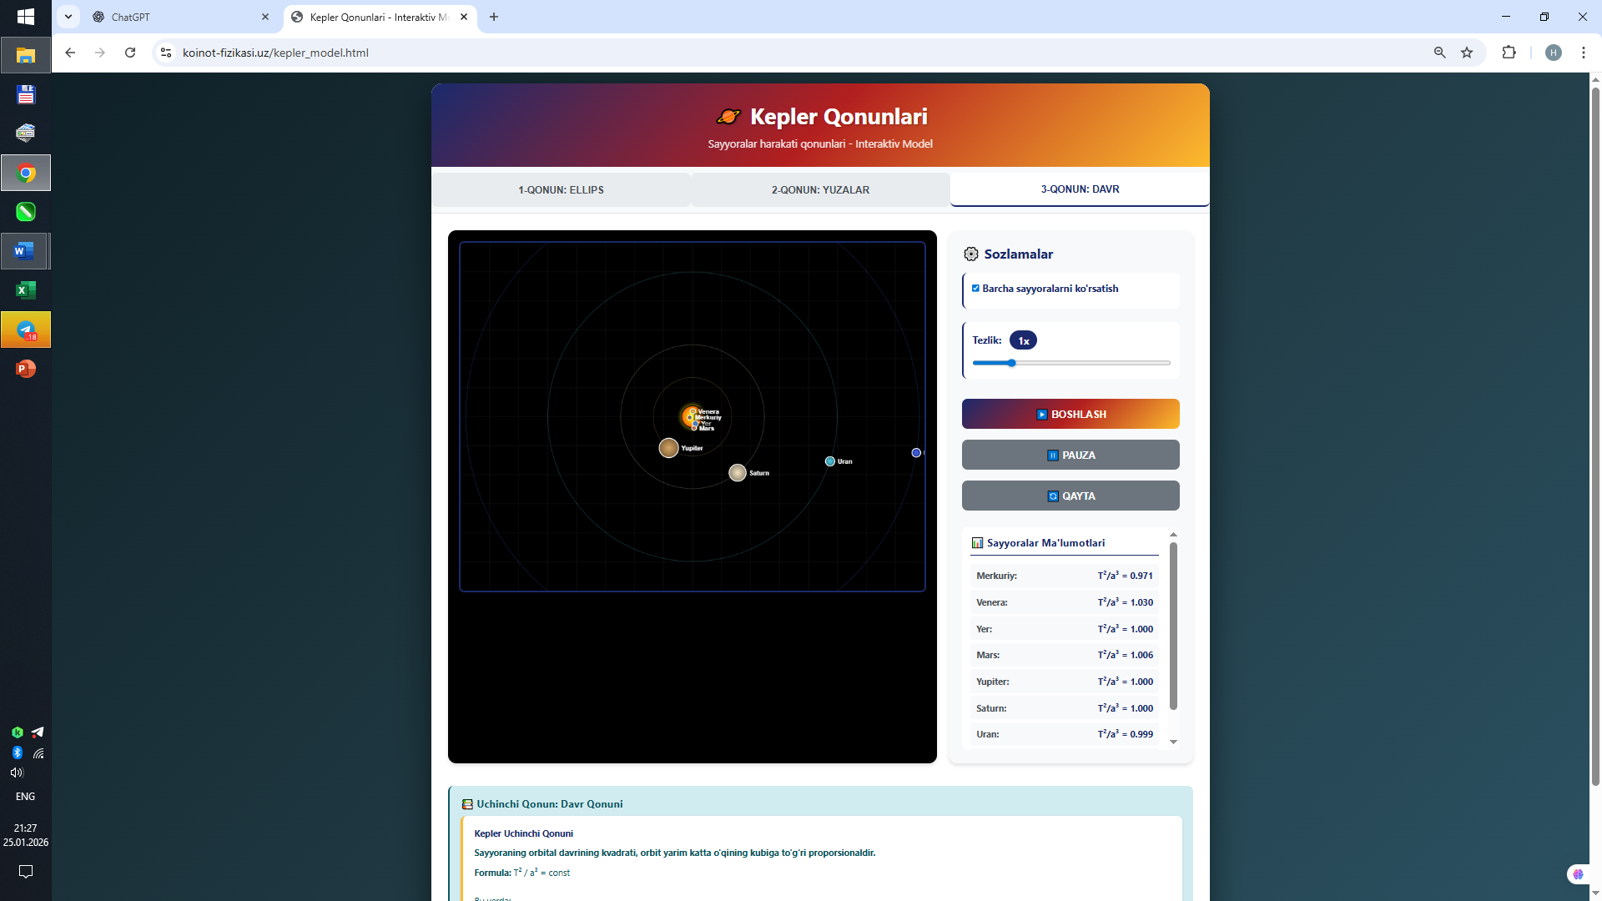

4-rasm. Keplerning 3-qonuni.
Yettinchi bosqichda Uran orbitasi yordamida savol qo‘yiladi: Harakatni tahlil qilish natijasida barcha qonunlar markazga yo‘nalgan gravitatsion kuch ta’sirida kelib chiqishi aniqlanadi. Shu bilan Kepler qonunlari Nyutonning umumiy tortishish qonuni bilan bog‘lanadi.
So‘nggi bosqich Neptun bosqichida esa bu qonunlar faqat sayyoralargagina emas, balki sun’iy yo‘ldoshlar va boshqa osmon jismlariga ham amal qilishini tadqiqot xaritasidagi topshiriq bajarish orqali amaliy misollar bilan o‘rganildi.
Natijada, o‘quvchi Quyoshdan boshlab Neptungacha bo‘lgan ketma-ket harakat orqali ellips shakl, tezlik o‘zgarishi, aylanish davri va kuch manbaini bosqichma - bosqich tushunib, Kepler qonunlarini tayyor formula sifatida emas, balki mantiqiy jarayon orqali kashf etadi.
Dars oxirida xaritadagi “Yakuniy missiya” bo‘limiga tayangan holda, o‘quvchilarga Kepler qonunlari asosida qisqa ilmiy xulosa chiqarish vazifasi topshirildi. Shu orqali rasmda berilgan barcha bosqichlar yagona tizim ekanini va Kepler qonunlari Quyosh tizimini tushuntirishda asosiy kalit bo‘lib xizmat qilishi mustahkamlandi va Keplerning uchta qonuni nazariy jihatdan tushuntirildi.
Oddiy misollar yordamida orbital radius va tezlik ko‘rsatildi.
O‘quvchilar amaliy mashg’ulot vaqtida o‘zlari parametrlarni o‘zgartirib: massa, radius va tezlik qiymatlari ustida quydagicha tajriba o‘tkazdilar: sayyora orbitasi parametrlarini (a, b, T) kiritdilar, orbitaning shaklini chizdilar, radius-vektorning va vaqt bo‘yicha tezlikning o‘zgarishini tahlil qildilar, grafiklar orqali Kepler qonunlarini tasdiqladilar, koinot-fizikasi.uz simulyatsiyasida orbital harakatini yaratdilar, olingan natijalarni grafik va vizual tarzda tahlil qildilar.

